**Análisis de Variabilidad Climática en Nevados Colombianos mediante Datos de TerraClimate y Google Earth Engine 1960 - 2023**

Maestría en Gestión de la Información y Tecnologías Geoespaciales

**Juan Sebastián Hernández Santana**

21 de diciembre de 2023

# Introducción

Los nevados de Colombia, imponentes y misteriosos han sido durante siglos guardianes silenciosos de la historia climática del país. Sin embargo, en las últimas décadas, estos majestuosos picos han experimentado transformaciones significativas, reflejando la huella del cambio climático en su estructura térmica. En esta investigación, nos adentramos en un análisis minucioso de las variaciones de temperatura en estos nevados emblemáticos utilizando datos detallados de TerraClimate y la potencia analítica de Google Earth Engine. ¿Qué revelarán estas décadas de datos sobre la temperatura en estos ecosistemas vulnerables? La respuesta yace en la exploración de patrones climáticos anuales, identificación de tendencias significativas y la evaluación de la evolución térmica que podría moldear el futuro de estos paisajes.

Al analizar la temperatura en los nevados colombianos, no solo estamos observando datos; estamos descifrando las crónicas climáticas de estos icónicos paisajes. Desde el Nevado del Ruiz hasta el Nevado del Cocuy, estas altas cumbres han sido fuentes de agua y vida para comunidades locales, hábitats de biodiversidad excepcional y elementos fundamentales de la identidad nacional. La comprensión de cómo estas regiones han respondido a los cambios en el clima es crucial para discernir la dirección que podría tomar su destino. A través de métodos avanzados de análisis y la capacidad de extraer información detallada de conjuntos de datos complejos, este estudio busca desentrañar los secretos de la variabilidad climática en los nevados, iluminando así un camino hacia la preservación de estos tesoros naturales.

Sumérgete con nosotros en esta travesía a través del tiempo climático de los nevados colombianos. A medida que exploramos las variaciones de temperatura desde 1990 hasta la actualidad, nos embarcamos en un viaje hacia la comprensión más profunda de los desafíos y oportunidades que enfrentan estos ecosistemas únicos. ¿Qué perspectivas revelará el análisis de datos detallados? ¿Qué significado tienen estas variaciones para las comunidades locales, la biodiversidad y el futuro de estos paisajes de alta montaña? Acompáñanos en esta investigación que traza un mapa de la historia térmica de los nevados colombianos, destacando su importancia en el contexto del cambio climático global y su significado para el mañana que todos compartimos.

# Contextualización de los Nevados de Colombia

La importancia ecológica de estos nevados es insustituible. Sus ecosistemas albergan una diversidad de flora y fauna adaptadas a condiciones extremas, contribuyendo a la regulación climática y al mantenimiento de cuencas hidrográficas vitales para la agricultura y abastecimiento de agua potable para comunidades aledañas. Socialmente, estos nevados son pilares de identidad para poblaciones locales, que encuentran en ellos su patrimonio cultural, mitológico y ancestral. Además, son destinos turísticos fundamentales que generan ingresos económicos, empleo y desarrollo para regiones aledañas, promoviendo el ecoturismo y la conservación de la naturaleza. La relación simbiótica entre estos nevados y las comunidades circundantes es un tejido fundamental en la historia y el presente de Colombia.

## Nevado del Ruiz:

Ubicado en la Cordillera Central, el Nevado del Ruiz es el segundo volcán más alto de Colombia, con una altura de aproximadamente 5,321 metros sobre el nivel del mar. Es un ícono nacional y parte fundamental del Parque Nacional Natural Los Nevados. A lo largo de los años, ha sido testigo de erupciones volcánicas que han dejado una huella tanto en la geografía como en la historia del país.

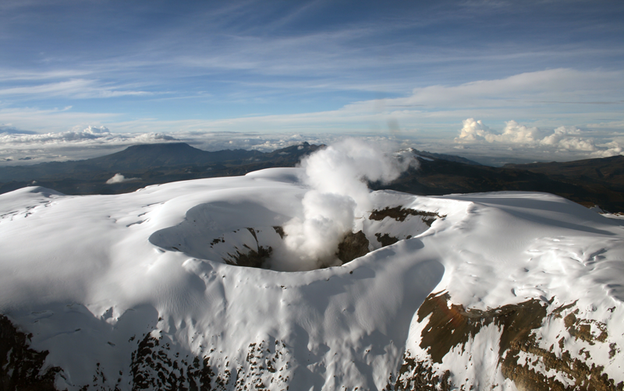

Figura 1: Fotografía del Nevado del Ruiz. Fuente: Servicio Geológico Colombiano SGC.

## Nevado del Tolima:

También en la Cordillera Central, el Nevado del Tolima se eleva a alrededor de 5,220 metros. Este nevado es reconocido por su imponente silueta y su importancia en la mitología indígena, siendo parte de la cosmovisión de comunidades locales. Su significancia ecológica radica en su contribución a la regulación hídrica y alberga ecosistemas únicos.

Figura 2: Fotografía del Volcán Nevado del Tolima. Fuente: Servicio Geológico Colombiano SGC.

## Nevado del Huila:

En la Cordillera Central, el Nevado del Huila se destaca por su altura, aproximadamente 5,750 metros sobre el nivel del mar. A pesar de ser uno de los menos explorados, su relevancia como fuente de ríos y sistemas hídricos es crucial para la región, proporcionando agua para la agricultura y el consumo humano.

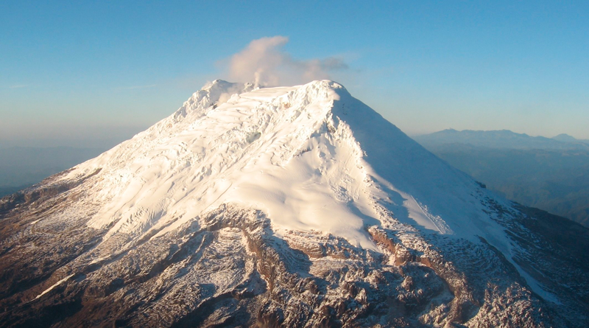

Figura 3: Fotografía del Volcán Nevado del Huila. Fuente: Servicio Geológico Colombiano SGC.

## Nevado Santa Isabel:

Formando parte del Parque Nacional Natural Los Nevados junto al Ruiz y Tolima, el Nevado Santa Isabel destaca por sus glaciares y su importancia para la regulación hídrica en la región. Con alrededor de 4,950 metros, es un atractivo turístico y área de estudio científico.

Figura 4: Fotografía del Volcán Nevado de Santa Isabel. Fuente: Servicio Geológico Colombiano SGC.

## Nevado del Cocuy:

En la Sierra Nevada del Cocuy, este nevado tiene varias cumbres que superan los 5,000 metros de altura. Es un paraíso natural con una variedad de ecosistemas que van desde páramos hasta glaciares, albergando una rica biodiversidad.

Figura 5: Fotografía de Sierra nevada del Cocuy. Fuente: IDEAM

## Nevado del Puracé:

Ubicado en la Cordillera Central, el Nevado del Puracé alcanza aproximadamente 4,760 metros de altura. Es reconocido por su cráter volcánico y lagunas, siendo una fuente crucial de agua para las comunidades locales y un sitio de importancia cultural e histórica.

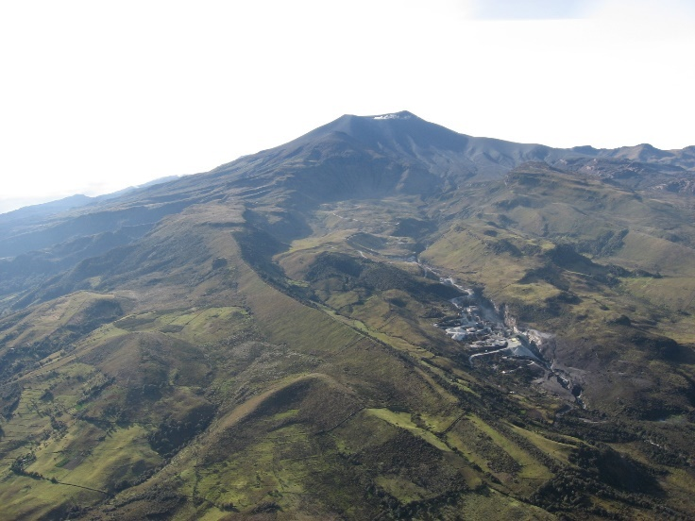

Figura 6: Fotografía del Volcán Nevado del Tolima. Fuente: Servicio Geológico Colombiano SGC.

# Metodología

Conformación de áreas de estudio

|  |  |  |
| --- | --- | --- |
| **Geometrías utilizadas** | El Cocuy | |
| Los nevados | Nevado del Ruíz |
| Nevado del Tolima |
| Nevado de Santa Isabel |
| Nevado del Huila | |
| Puracé | |

Tabla 1: Geometrías utilizadas en el análisis. Fuente: Elaboración propia (2023).

# Análisis de datos

# Resultados

# Conclusiones

# Futuras investigaciones

**References**

1. Albert Einstein. “Zur Elektrodynamik bewegter Ko¨rper. (German) [On the electrodynamics of moving bodies]”. In: *Annalen der Physik* 322.10 (1905), pp. 891–921. doi: http://dx.doi.org/10.1002/andp.19053221004.
2. Paul Adrien Maurice Dirac. *The Principles of Quantum Mechanics*. International series of monographs on physics. Clarendon Press, 1981. isbn: 9780198520115.